Informe Desarrollo Web II
SIGESTI

Versiones del documento
Fecha | Versión | Descripción | Autor
15 de marzo de 2026 | 1.0 | El documento presenta la descripción general del sistema SIGESTI, incluyendo los casos de uso, requerimientos del sistema, tecnologías utilizadas y el modelo entidad relación para la gestión de tickets de validación y certificación QA. | Roger Pineda  Kevin Irías  Bayron Sánchez

Contenido
Informe Desarrollo Móvil I 2
1. DESCRIPCIÓN DE LA SOLUCIÓN 2
1.1 Resumen gerencial 2
1.2 Glosario 2
1.3 Restricciones y metas de arquitectura 3
1.4 Diagrama de Proceso 3
1.5 Requerimientos del sistema 3
1.5.1 Vista de Casos de uso de la aplicación 3
2. Tecnología 4
2.1 Desarrollo 4
2.2 Modelo Entidad Relación 4

Informe Desarrollo Móvil I

DESCRIPCIÓN DE LA SOLUCIÓN

Resumen gerencial
Sigesti consiste en ser una plataforma para gestionar tickets de validación y certificación de QA, controlar el flujo de estado y tener un historial de cambios de estado, para así tener una base de gestión en evidencia y responsables por tickets

Glosario
Término | Definición
tickets | Es un registro digital estructurado que documenta una solicitud de servicio, un incidente técnico o una consulta de un usuario. Actúa como un número de seguimiento dentro de un sistema
QA | es un proceso de pruebas que se lleva a cabo para asegurar la calidad final en un software antes de su lanzamiento.
DEV | es la persona que diseña programas de ordenador y aplicaciones web sirviéndose de un lenguaje de programación.

Restricciones y metas de arquitectura
Te dejo un contenido listo para pegar y adaptar en tu documento, alineado a lo que sí tiene implementado su sistema.
1.3 Restricciones y metas de arquitectura
- Arquitectura cliente-servidor separada en frontend y backend.
- Comunicación mediante API REST en el backend
- Autenticación basada en token JWT para proteger endpoints privados.
- Persistencia de datos en base de datos relacional (MySQL).
- Contraseñas almacenadas con hash seguro (bcrypt), no en texto plano.
- Control de acceso según sesión autenticada y perfil de usuario.
- Carga y gestión de archivos asociada a tickets y colecciones.
- Variables de entorno gestionadas por dotenv.
- Flujo de estados del ticket controlado para mantener trazabilidad del proceso.

Metas de arquitectura
- Garantizar seguridad en autenticación, autorización y manejo de credenciales.
- Mantener modularidad del código para facilitar mantenimiento.
- Permitir trazabilidad completa del ciclo de vida de cada ticket.
- Ofrecer métricas y estadísticas para apoyo.

Diagrama de Proceso
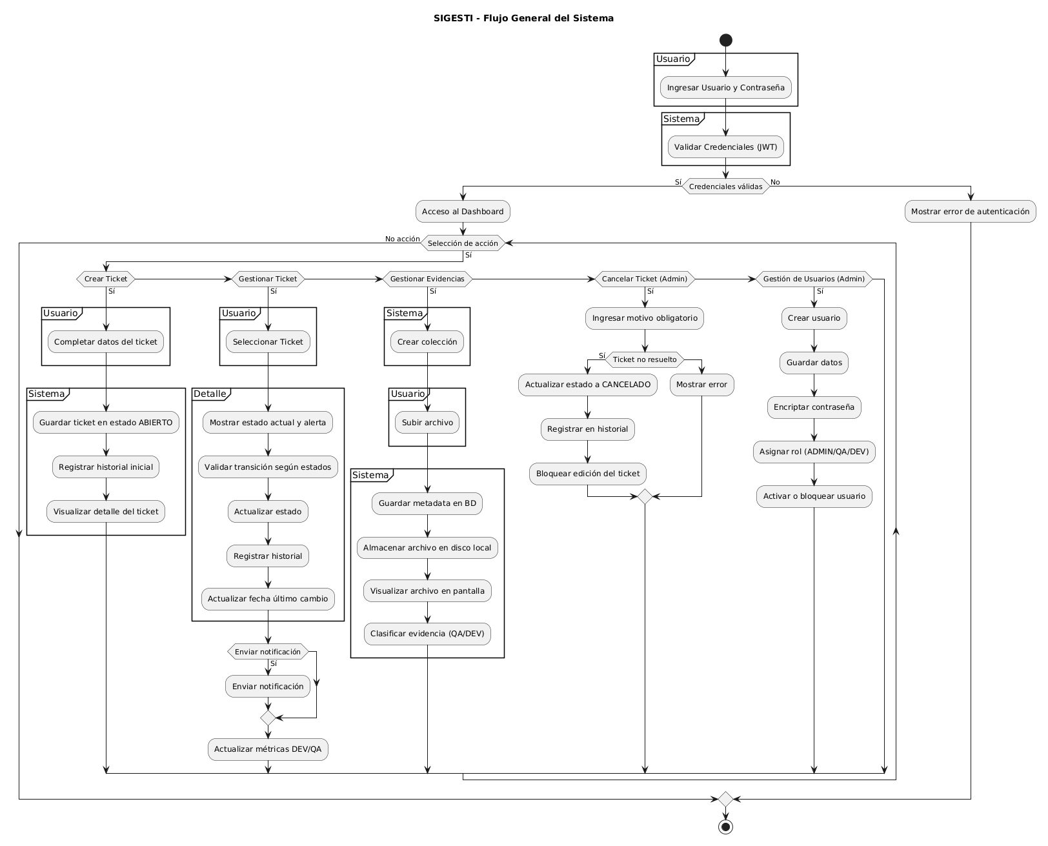

Requerimientos del sistema
- El sistema debe permitir registro e inicio de sesión de usuarios.
- El sistema debe permitir consultar y actualizar perfil.
- El sistema debe permitir crear, listar, editar y consultar tickets.
- El sistema debe permitir asignar o reasignar tickets a QA y desarrollador.
- El sistema debe permitir cambiar estado del ticket según flujo definido.
- El sistema debe permitir cancelar y posponer tickets con justificación.
- El sistema debe registrar historial de cambios por ticket.
- El sistema debe permitir crear, editar y eliminar colecciones por ticket.
- El sistema debe permitir subir y listar archivos.
Requerimientos no funcionales
- Seguridad: uso de JWT, hash de contraseñas y validación de acceso.
- Mantenibilidad: estructura modular por controladores, rutas, servicios y modelos.
- Escalabilidad: posibilidad de agregar nuevos módulos.

Vista de Casos de uso de la aplicación

Nombre del caso de uso | Descripción de la funcionalidad | Ruta del Caso de Uso
Registrar usuario | Permite crear un nuevo usuario en el sistema ingresando datos como nombre, apellido, correo, contraseña y rol. | El administrador accederá a los módulos de usuarios y creará los usuarios  Ingresara los datos de los usuarios, ingresara los datos del usuario y guardara la información
Inicio de sesión | Se debe permitir el inicio de sesión con contraseña y usuarios | - Se debe dar el servicio de inicio de sesión.  - Se debe permitir que el usuario ingrese con sus datos dados por el administrador
Crear tickect | Permite registrar un nuevo ticket para reportar un problema, tarea o solicitud dentro del sistema. | Entrar en tickets para seleccionar un ticket, ingresar los datos del tickect como título, descripción y prioridad, ingresar los datos del tickect como título, descripción y prioridad
Asignar ticket | Permite asignar un ticket a un desarrollador para que trabaje en su solución. | Almacenar la información de inserción y actualización de datos dentro de la aplicación. guardar el ticket y el sistema registra el ticket con estado inicial
Cambiar estado del ticket | Permite actualizar el estado del ticket durante su ciclo de vida (por ejemplo: abierto, en progreso, resuelto o cancelado). | El usuario abrirá un ticket y seleccionará cambiar estado y elegirá un nuevo estado permitiendo al sistema actualizar el estado y guardar el cambio en el historial
Posponer ticket | Permite posponer un ticket cuando no puede resolverse en el momento. | El usuario autorizado selecciona la opción posponer e ingresa motivo.
Cancelar ticket | Permite cancelar un ticket indicando la razón de la cancelación. | Solo el usuario autorizado en este caso el administrador seleccionara el ticket y elegirá la opción de cancelar e ingresara el motivo para que se registre la cancelación
Consultar historial de ticket | Permite visualizar todos los cambios de estado que ha tenido un ticket desde su creación. | El usuario abrirá un ticket y seleccionará ver el historial para que el sistema muestre los cambios registrados
Gestionar archivos | Permite subir y listar archivos de una colección. | El usuario entra a una colección, selecciona archivo y carga el archivo.
Consultar estadísticas | Permite analizar métricas por estado de los tickets. | El usuario selecciona estadísticas y revisa gráficos.
Gestionar perfil | Permite consultar datos de la cuenta. | El usuario ingresa al perfil, revisa su información y realiza cambios permitidos.

Tecnología

Desarrollo

- Node.js: entorno de ejecución para construir el backend en JavaScript.
- Express.js: framework para crear rutas, controladores y API REST.
- Sequelize: ORM para mapear modelos y consultas hacia MySQL.
- MySQL: base de datos relacional para usuarios, tickets, historial y archivos.
- bcrypt: librería para cifrar contraseñas mediante hash seguro.
- JSON Web Token: mecanismo para autenticación por tokens en sesiones.
- dotenv: carga variables de entorno para configuración sensible.
- cors: habilita el acceso controlado entre frontend y backend en distintos dominios.
- multer: middleware para carga de archivos al servidor.
- Next.js: framework frontend para construir la aplicación web.
- React: librería para componentes e interfaces dinámicas.
- TypeScript: tipado estático para mayor robustez en frontend.
- Tailwind: utilidades de estilo para maquetación rápida y consistente.
- Axios: cliente HTTP para consumir la API desde frontend.
- Chart.js: librería para visualización de estadísticas en gráficos.

Modelo Entidad Relación
